平成２４年６月２０日（水）
各県バトミントン部顧問の皆様
島根県中学校体育連盟
バドミントン専門委員長 野津 弘

取扱委託業者：尾崎商事株式会社

平成２４年度中学校選手権大会島根県開催に伴うＴシャツ販売について

青葉の候、皆様におかれましてはますますご清栄のこととお慶び申し上げます。
さて、本年度島根県においてバトミントン競技の中国中学校選手権大会が実施されることとなりました。
つきましては、中国大会開催のバトミントン部に所属される生徒の皆さんの中でご希望の方には記念Ｔシャツの販売を行いたいと存じます。購入を希望される方は、お申込いただきますようご案内申し上げます。尚、下記申込欄にサイズと数量を記入して頂き、尾崎商事株式会社 山陰営業所（FAX０８５９－３９－４５２３）まで、FAXにてお申し込みをお願いします。

中学校バトミントン中国大会（島根県開催）記念Ｔシャツ申込書
県名 学校名 中学校
代表者氏名 連絡先
デザイン | サイズ |  |  |  |  |  | 合計
デザイン | 色 | SS | S | M | L | LL | 合計
バトミントン | 黒 |  |  |  |  |  | 枚
バトミントン | 紺 |  |  |  |  |  | 枚
合計金額 | １，８００円（税込）× 枚（合計枚数） |  |  |  |  |  | 円

●価格：1枚１，８００円（税込）
 | SS | S | M | L | LL
適応  身長 | 145～155 | 155～165 | 165～175 | 175～185 | 185～190
着丈 | ６０ | ６４ | ６８ | ７２ | ７６
胸囲 | ９０ | ９６ | １０２ | １０８ | １１４
●サイズ：SＳ・S・M・Ｌ・LＬ
●カラー：黒（黄×白バックプリント）
：紺（赤×白バックプリント）
●素材：クールメッシュ（ポリエステル１００％）
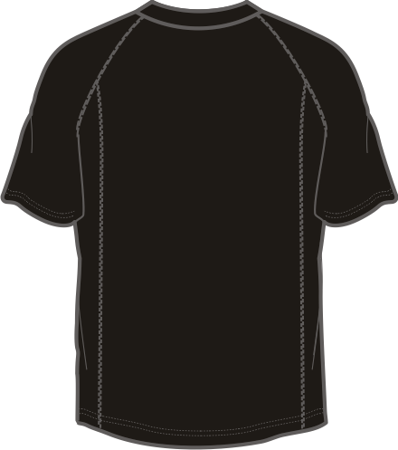
特徴：吸汗・発散に優れています。

■申し込み方法
上記申込書に希望するサイズに数量を記入し
顧問の先生が取りまとめ、下記申込先まで
デザイン
FAXお願いします。
申し込み締め切りは、１次締め切り：７月５日（木）
２次締め切り：７月２５日（水）です。
お渡しは、１次お渡し：７月中旬頃、２次お渡し：
８月上旬頃（中国大会開催時）となります。
お支払い方法は、別途ご連絡致します。

■お申し込み・ご連絡先
尾崎商事株式会社 山陰営業所 担当 阪根
FAX（０８５９）３９－４５２３ TEL（０８５９）５６－４０３０

